# 实验六(Guide)

**任务一：编写USB设备驱动程序**



无法完成



具体详情参见实验三任务5部分

## 任务二：编写内核模块测试硬盘的读写速率，并与 iozone工具的测试结果比较

安装过程：

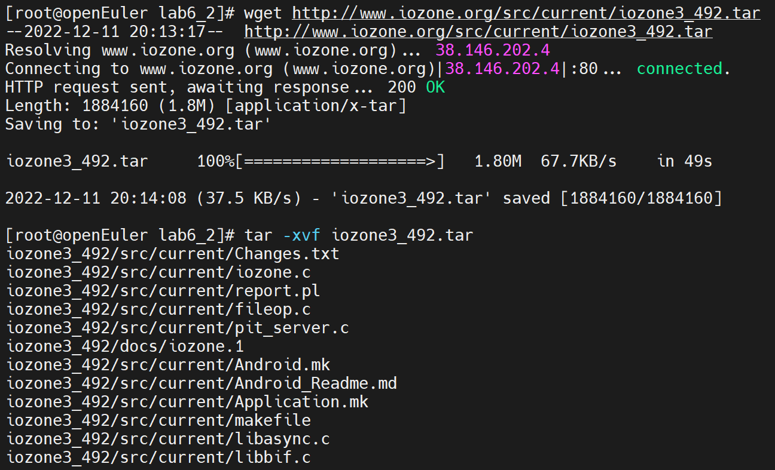

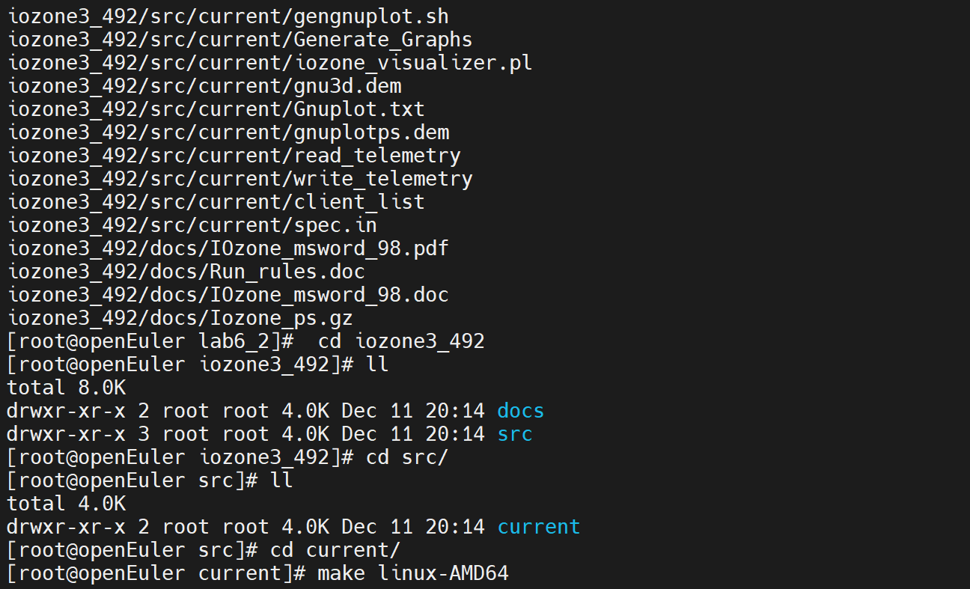

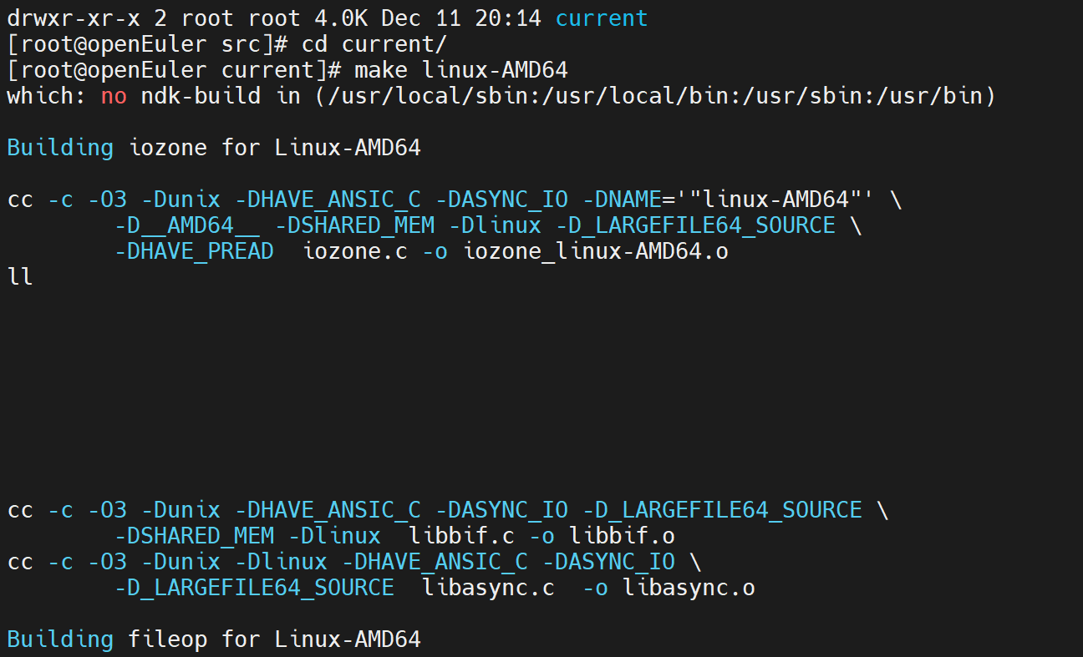

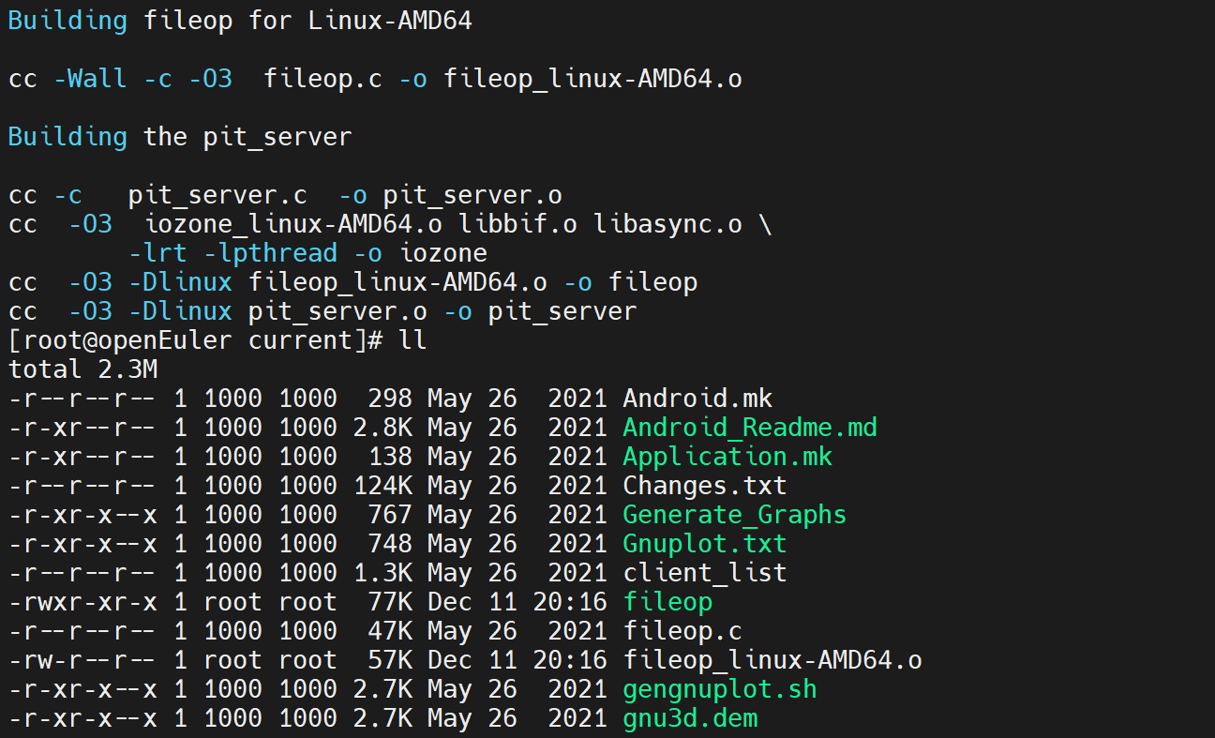

找到三个可执行文件

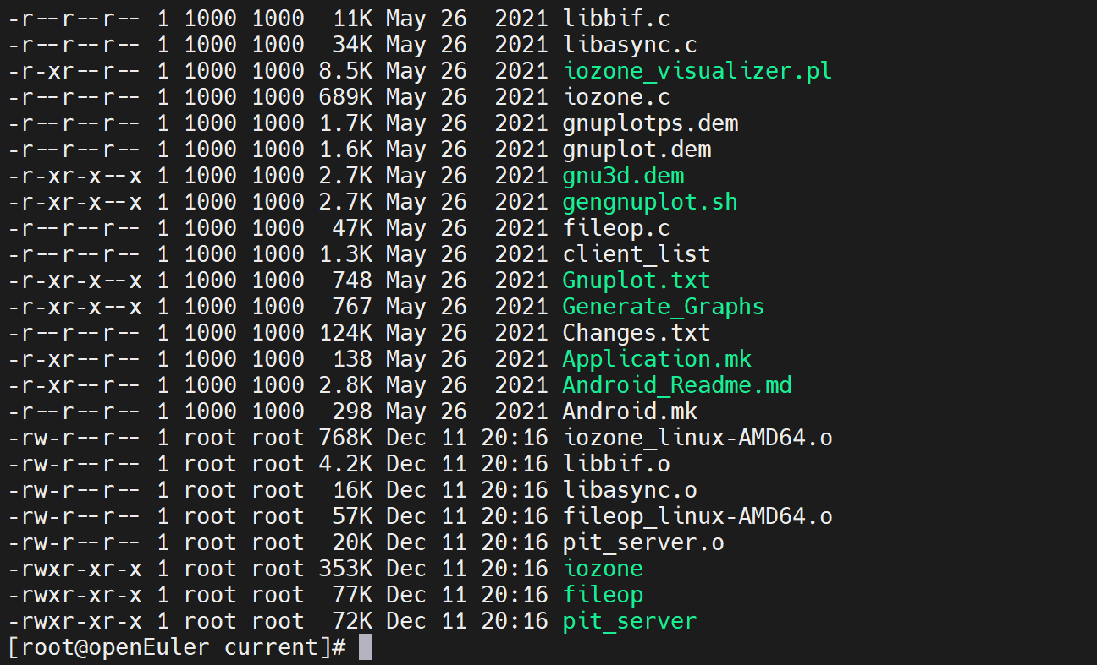

查看帮助验证安装正确

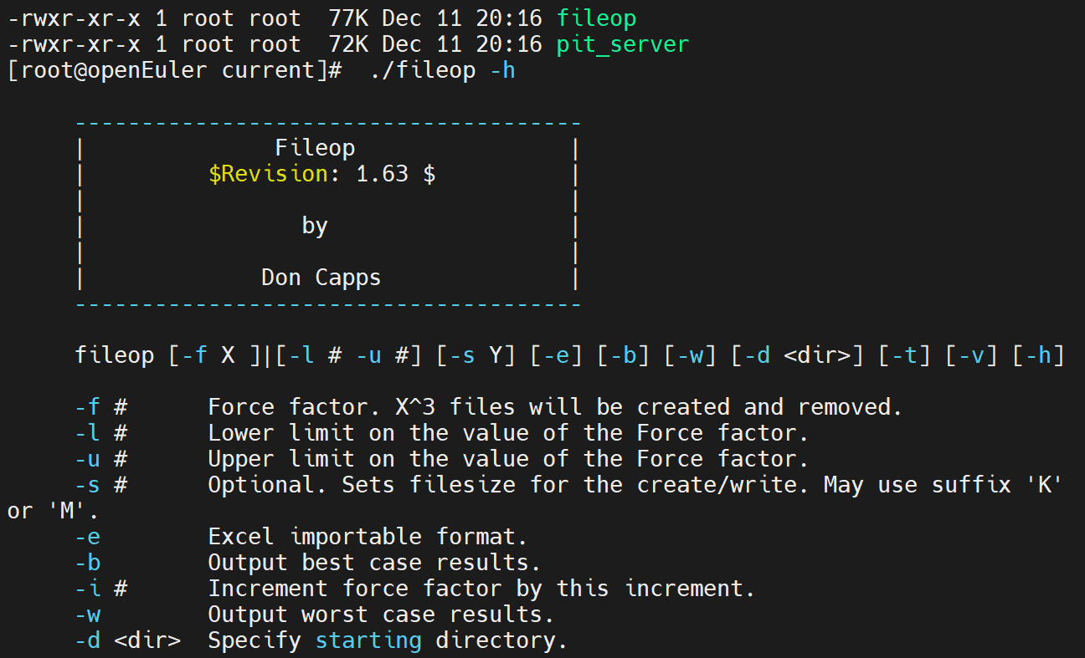

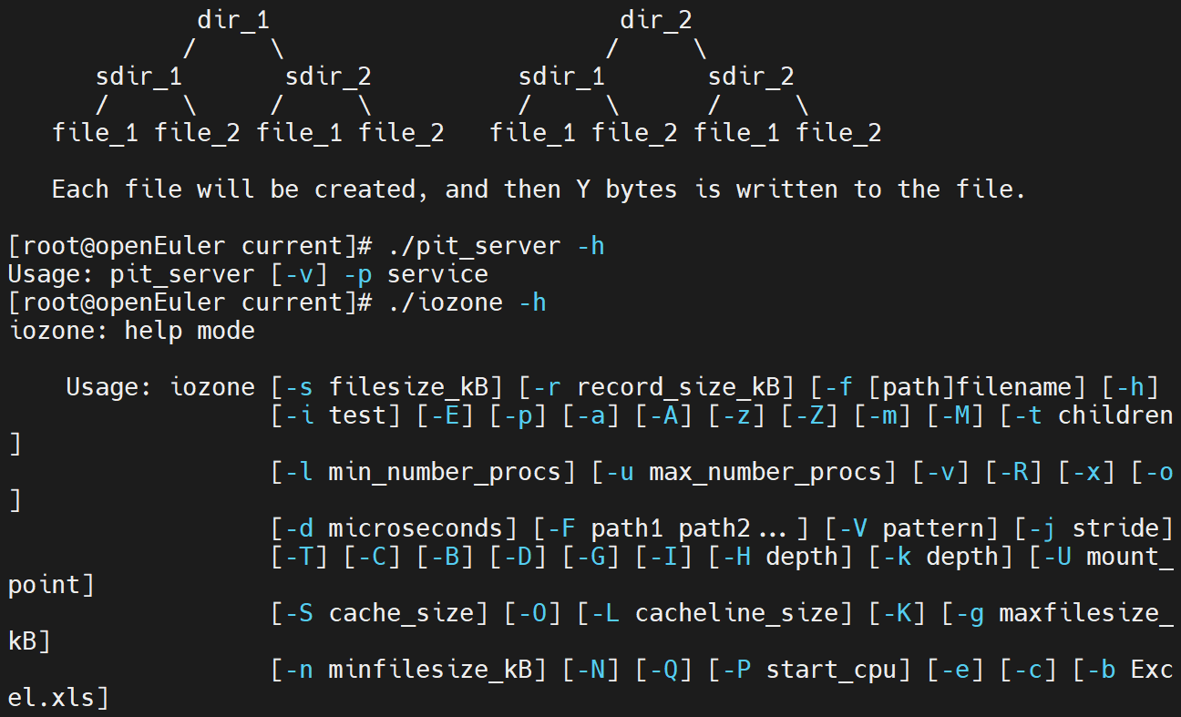

源码参考了优秀的指导书

写文件

write_to_disk.c

#*include* <*linux/module.h*>

#*include* <*linux/kernel.h*>

#*include* <*linux/fs.h*>

#*include* <*linux/rtc.h*>

#*define* buf_size 1024

#*define* write_times 524288

MODULE_LICENSE("*GPL*");

*struct* timeval tv;

*static* *int* __init write_disk_init(*void*)

{

*struct* file *\**fp_write;

*char* buf[buf_size];

*int* i;

*int* write_start_time;

*int* write_start_time_u;

*int* write_end_time;

*int* write_end_time_u;

*int* write_time;

  loff_t pos;

  printk("*Start write_to_disk module...\n*");

*for*(i = 0; i < buf_size; i++)

  {

    buf[i] = i *+* '*0*';

  }

  fp_write = filp_open("*/home/tmp_file*", O_RDWR *|* O_CREAT,*0*644);

*if* (IS_ERR(fp_write)) {

    printk("*Failed to open file...\n*");

*return* *-*1;

  }

  pos = 0;

  do_gettimeofday(*&*tv);

  write_start_time = (*int*)tv.tv_sec;

  write_start_time_u = (*int*)tv.tv_usec;

*for*(i = 0; i < write_times; i++) {

    kernel_write(fp_write, buf, buf_size, *&*pos);

  }

  do_gettimeofday(*&*tv);

  write_end_time = (*int*)tv.tv_sec;

  write_end_time_u = (*int*)tv.tv_usec;

  filp_close(*fp_write*, *NULL*);

  write_time = (write_end_time *-* write_start_time)  *\** 1000000 *+* (write_end_time_u *-* write_start_time_u);

  printk(KERN_ALERT "*Writing to file costs %d us\n*", write_time);

  printk("*Writing speed is %d M/s\n*", buf_size *\** write_times */* write_time);

*return* 0;

}

*static* *void* __exit write_disk_exit(*void*)

{

  printk("*Exit write_to_disk module...\n*");

}

module_init(write_disk_init);

module_exit(*write_disk_exit*);

Makefile

*ifneq* ($(*KERNELRELEASE*),)

  obj-m := write_to_disk.o

*else*

  KERNELDIR ?= /root/raspberrypi-kernel

  PWD := $(*shell pwd*)

default:

  $(*MAKE*) -C $(*KERNELDIR*) M=$(*PWD*) modules

*endif*

.PHONY:clean

clean:

*-*rm *.mod.c *.o *.order *.symvers *.ko

效果流程：

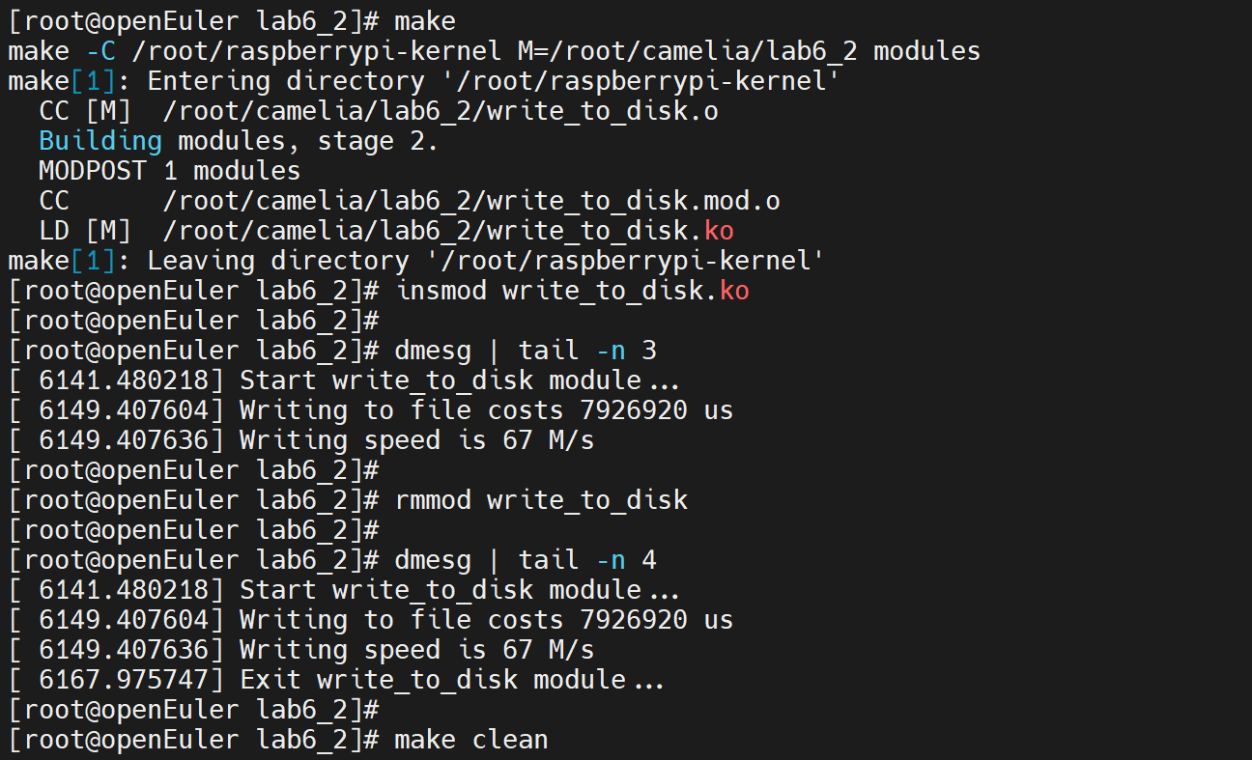

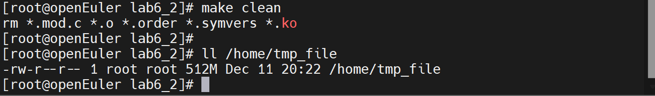

读文件

read_from_disk.c

#*include* <*linux/module.h*>

#*include* <*linux/fs.h*>

#*include* <*linux/rtc.h*>

#*define* buf_size 1024

#*define* read_times 524288

MODULE_LICENSE("*GPL*");

*struct* timeval tv;

*static* *int* __init read_disk_init(*void*)

{

*struct* file *\**fp_read;

*char* buf[buf_size];

*int* i;

*int* read_start_time;

*int* read_start_time_u;

*int* read_end_time;

*int* read_end_time_u;

*int* read_time;

  loff_t pos;

  printk("*Start read_from_disk module...\n*");

  fp_read = filp_open("*/home/tmp_file*", O_RDONLY, 0);

*if* (IS_ERR(fp_read)) {

    printk("*Failed to open file...\n*");

*return* *-*1;

  }

  do_gettimeofday(*&*tv);

  read_start_time = (*int*)tv.tv_sec;

  read_start_time_u = (*int*)tv.tv_usec;

  pos = 0;

*for*(i = 0; i < read_times; i++) {

    kernel_read(fp_read, buf, buf_size, *&*pos);

  }

  do_gettimeofday(*&*tv);

  read_end_time = (*int*)tv.tv_sec;

  read_end_time_u = (*int*)tv.tv_usec;

  filp_close(*fp_read*, *NULL*);

  read_time = (read_end_time *-* read_start_time)  *\** 1000000 *+* (read_end_time_u *-* read_start_time_u);

  printk(KERN_ALERT "*Read file costs %d us\n*", read_time);

  printk("*Reading speed is %d M/s\n*", buf_size *\** read_times */* read_time);

*return* 0;

}

*static* *void* __exit read_disk_exit(*void*)

{

  printk("*Exit read_from_disk module...\n*");

}

module_init(read_disk_init);

module_exit(*read_disk_exit*);

Makefile

*ifneq* ($(*KERNELRELEASE*),)

  obj-m := read_from_disk.o

*else*

  KERNELDIR ?= /root/raspberrypi-kernel

  PWD := $(*shell pwd*)

default:

  $(*MAKE*) -C $(*KERNELDIR*) M=$(*PWD*) modules

*endif*

.PHONY:clean

clean:

*-*rm *.mod.c *.o *.order *.symvers *.ko

效果流程：

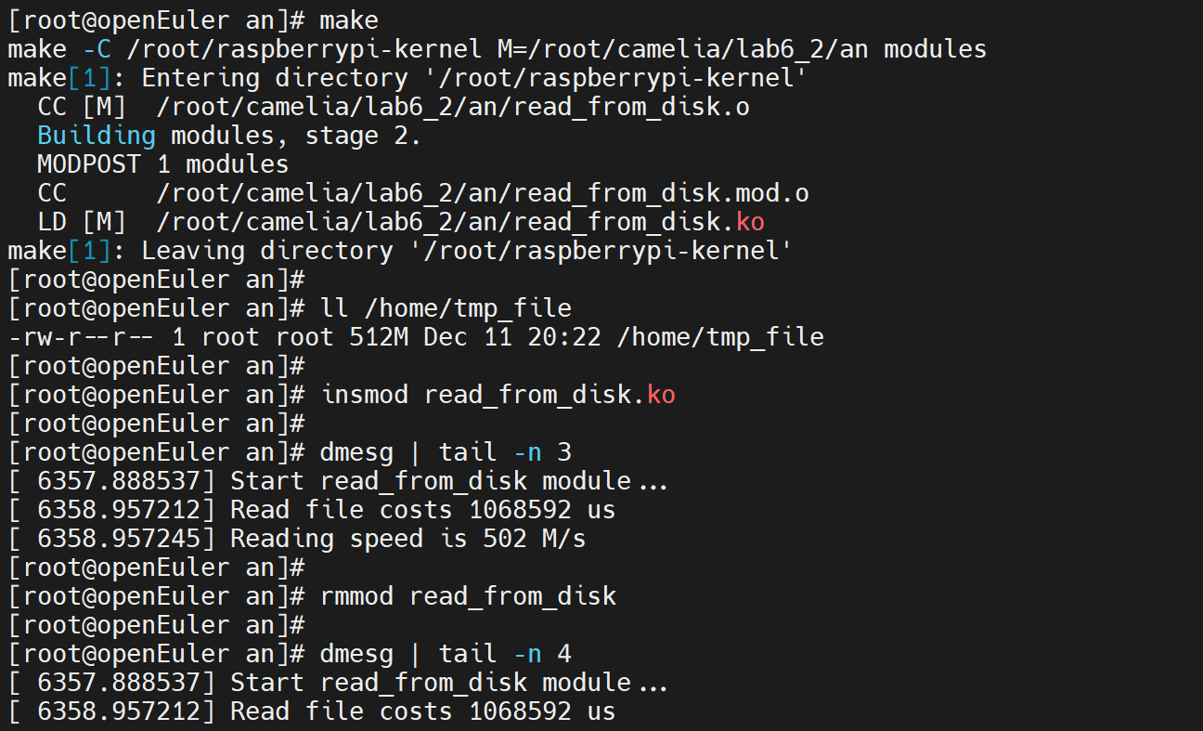

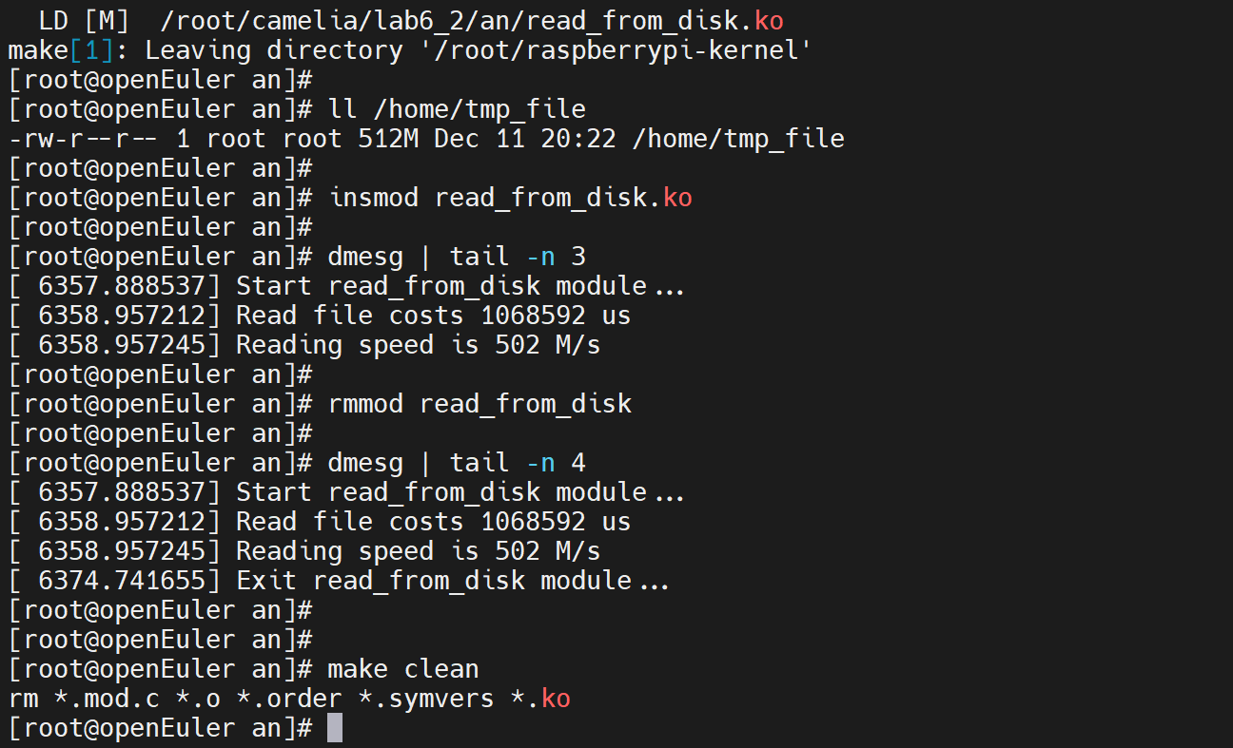

Iozone测试

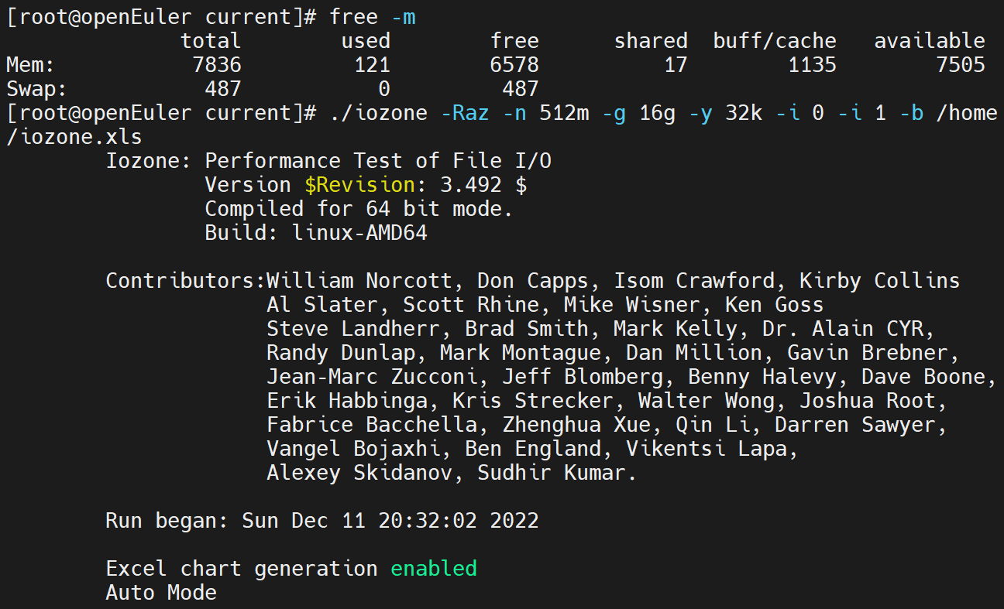

部分效果展示：

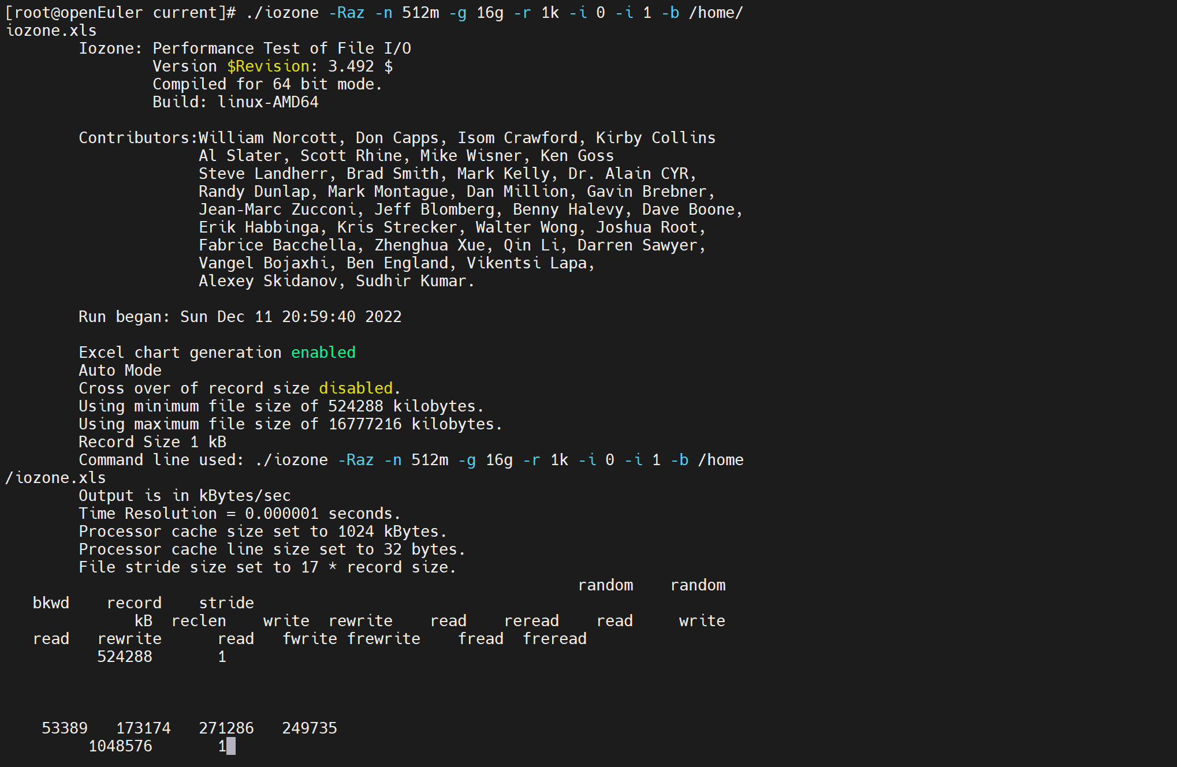

Write: 53389 Read: 271286

换算单位 M/s

52.1376953125

264.927734375

比较内核态

 

结果分析： 第一列是测试文件的大小（kbytes）第二列的1是记录块大小，即1Kb；第三列是测试的传输速度。 比如图中“53389”，意思是测试文件大小为512M，以大小为1K（1024byte）的记录块进行传输，它的传输速度为53389/s，即约52.1376953125M/s。 对于内核模块程序中，写入的文件大小是512M，读取的文件是之前写入的大小为512M的文件；且读写的记录块都是1024byte；对应于iozone测试的文件大小为512M、记录块为1024byte的写速率是 53389 kb/s（即52.1376953125M/s），读速率是 271286 kb/s（即264.927734375M/s）。

对比分析用户态和内核态下测试的读写速率：在iozone工具的最终测试结果中，将传输速率与前文编写的内核模块的测试结果比较（注意单位一致性：内核模块单位Mb/s；iozone输出单位Kb/s）： 通过内核模块测试的写速率是：67M/s；读速率是502M/s。 通过iozone工具测试相同条件下的写速率是：52.1376953125M/s；读速率是 264.927734375M/s。 比较后可知：iozone所测试的读写传输速率，均小于内核模块的测试速率；即：用户态的读写速率比内核态更慢。

原因说明： 内核态：CPU可以访问内存所有数据, 包括外围设备, 例如硬盘、网卡；CPU也可以将自己从一个程序切换到另一个程序 用户态：只能受限的访问内存, 且不允许访问外围设备；占用CPU的能力被剥夺，CPU资源可以被其他程序获取。 也就是说：内核态的程序可以直接读写硬盘；而用户态的程序需要先切换至内核态，再由内核态进行系统调用来读写磁盘。因此，用户态的硬盘读写速率比内核态更耗时。